Тема **9 Несложные устройства как тестовые , стендовые системы.**

**Тест** - информация, обеспечивающая реакцию

по которой можно судить о адекватности поведения испытуемого объекта.

**Стенд** - тест и индикатор, который оперативно формирует представления о исследуемом объекте.

**Форматы тестов** - адаптивные (могут вводится поправки)

жестко организованные (согласно формату ).

**Организация тестов** - выборочные (наиболее вероятные случаи заданы)

- тотальные (все факты задаются)

- системные (контролируются не факты а система)

реакция объекта

объект тестирования

тест

информация

теста

структурная схема тестирования

h(t) - переходная функция

единичная функция 1(t)

Объект

Представление теста с точки зрения ТАУ. А как должна выглядеть b(t)-бета функция?

**Стенды** а) широкого применения.

б) узконаправленные

в) специализированные.

**Тесты** а) обучающие

б) контролирующие.

Итог:

Для автоматизации проведения экспериментов и испытаний нестандартного оборудования или нестандартных решений необходима разработка оснастки - тестов и стендов.

Современные тесты и стенды создаются на широко используемой элементной базе на основе микроконтроллеров или ПЛК.

Могут использоваться стандартные решения как на базе микроконтроллеров

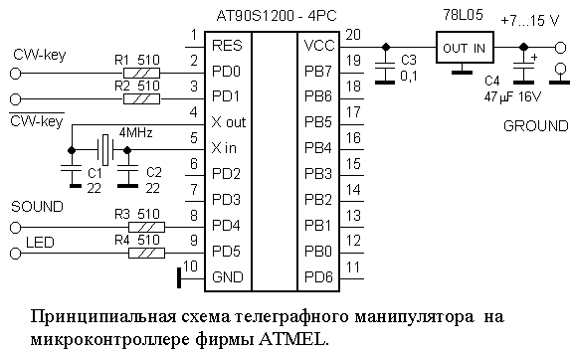

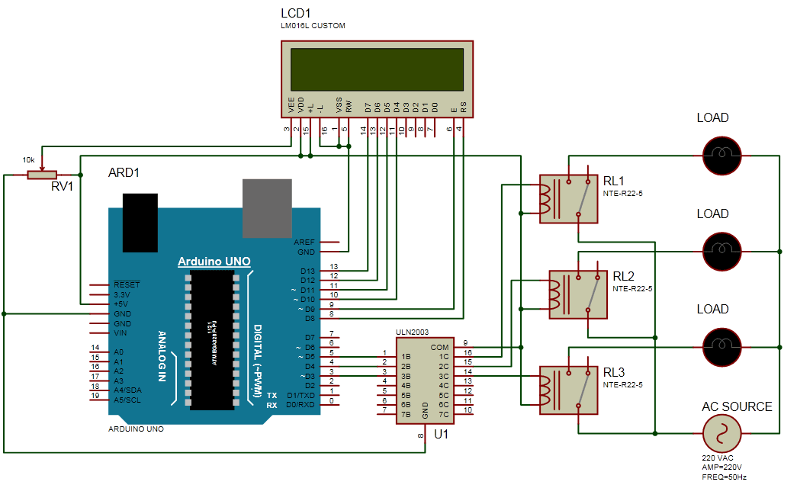

Могут применяться стандартные решения на базе транзисторов..

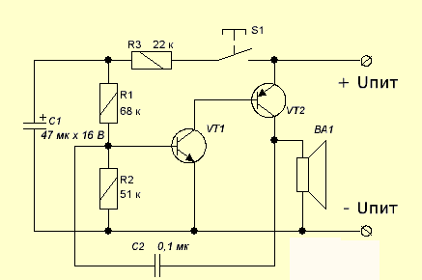

Могут использоваться решения на базе операционного усилителя.

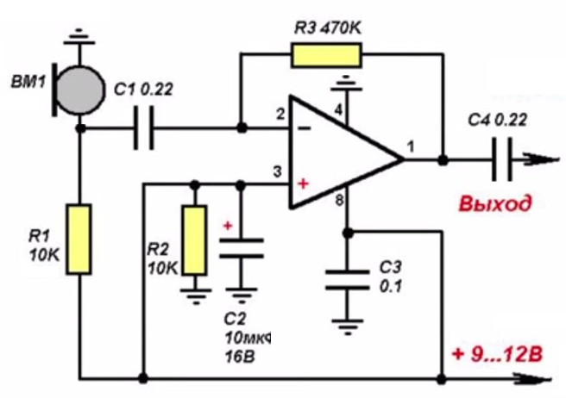

могут использоваться решения на базе готовых устройств.

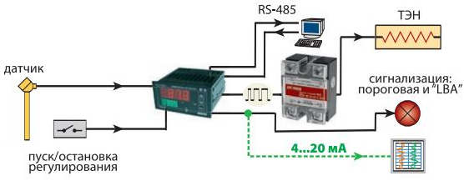

могут использоваться системы на базе ПЛК и логических модулей

